Adı Soyadı : Alınan Not :

No :

**AKSARAY 75.YIL MESLEKİ VE TEKNİK ANADOLU LİSESİ 2019-2020 EĞİTİM-ÖĞRETİM YILI**

**ELEKTRİK-ELEKTRONİK TEKNOLOJİSİ ALANI**

**DİJİTAL ELEKTRONİK DERSİ 1.DÖNEM 1. DEĞERLENDİRME SINAVI**

Modül : 1.Temel Mantık Devreleri

**SORULAR**

1.S. (18)10 = (………)2

(11001)2 = (………)10

2.S. 101

+110

1101

- 0110

3.S. Tampon kapısı ne işe yarar. Sembolünü ve doğruluk tablosunu çiziniz.

4.S. Aşağıdaki karnough grublandırmalarının altına DOĞRU / YANLIŞ diye yazınız.

 

 

5.S. 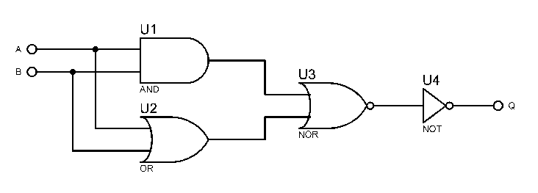Şekildeki devrede A=0 ve B=0 değeri verilirse Q= değeri kaç olur.

Başarılar

Tekin ÖZCAN Şenol KUMSAR